DERS PLANI
(5. Hafta: 15-19 Ekim 2018)
DERS: | Fen Bilimleri | SINIF: | 5
ÖĞRENME ALANI: | Dünya Ve Evren
ÜNİTE: | 1. Ünite: Güneş, Dünya Ve Ay
KONU: | Ay’ın evreleri  Güneş, Dünya ve Ay
KAZANIMLAR | F.5.1.3.2.Ay’ın evreleri ile Ay’ın Dünya etrafındaki dolanma hareketi arasındaki ilişkiyi açıklar.  a. Ay’ın ana ve ara evreleri arasındaki farkı / farkları belirtilir.  b. Evrelerin oluş sırasına bağlı olarak isimleri belirtilir.  c. Ay’ın iki ana evresi arasında geçen sürenin bir hafta olduğu belirtilir.  F.5.1.4.1. Güneş, Dünya ve Ay’ın birbirlerine göre hareketlerini temsil eden bir model hazırlar.  a. Ay’ın Dünya etrafında dolanma yönü belirtilir.  b. Dünya’nın Güneş etrafındaki dolanma yönü belirtilir.  c. Dünya’dan bakıldığında Ay’ın hep aynı yüzünün görüldüğü belirtilir.
ARAÇ-GEREÇ: | Ders Kitabı, EBA
SÜRE: | 4 ders saati
İŞLENİŞ : (5E Modeli)
- Giriş (Engage) (Motivasyon – Dikkat Çekme – Ön bilgileri harekete geçirme)
- Anahtar Kavramlar: Ay’ın evreleri, Güneş, Dünya ve Ay’ın birbirlerine göre hareketleri
Öğrencilerden anahtar kavramları okumaları ve bu kavramlarla ilgili tahminde bulunmaları istenir. Öğrencilere konu sonunda bu kavramlara tekrar dönüleceği hatırlatılır.
- Konuya Giriş
Öğrencilere ders kitabı 21. Sayfada yer alan aşağıdaki bölümler okutularak bölüm içerisinde geçen sorular öğrencilere sorulur ve öğrencilerin tartışmaları sağlanır.
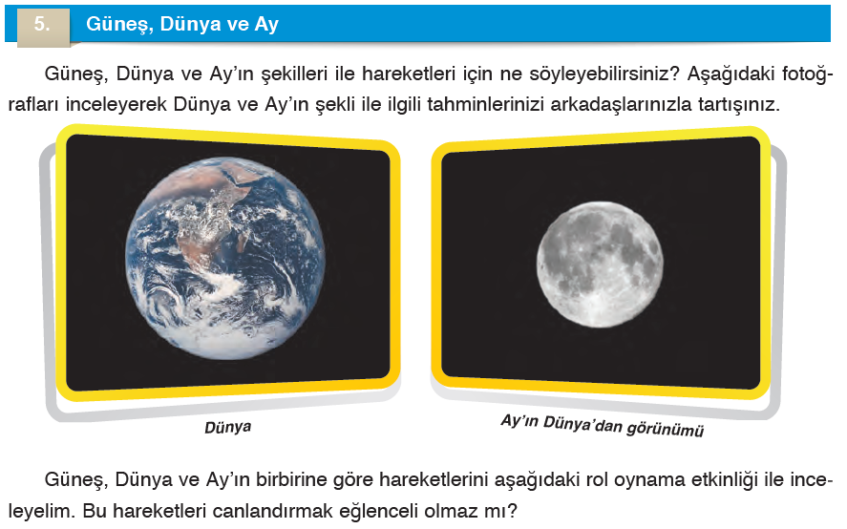
Mevcut işlenişe dâhil edilecek e-materyaller:
Bu bölümde etkileşimli tahtadan Ay’ı ve Ay’ın Evrelerini gösteren görsel materyaller açılır.
- Keşfetme (Explore)
Mevcut İşleniş:
Ay’ın evreleri konusunda öğrencilerin Ay’ın evrelerini gösteren modeller yapmaları istenecektir.
Güneş, Dünya ve Ay konusuna geçildiğinde öğrenciler ders kitabı 21. Sayfadaki “2. Etkinlik: Durmadan Dönüyorlar” isimli etkinliğe yönlendirilecektir.

Mevcut işlenişe dâhil edilecek e-materyaller:
Mevcut işlenişteki etkinlikler öğrenci tarafından yapılacaktır.
- Açıklama (Explain)
Mevcut İşleniş:
Ay’ın evreleri ve bu evrelerin nasıl gerçekleştiğinin anlatıldığı aşağıdaki bölüm öğrencilere aktarılacaktır.
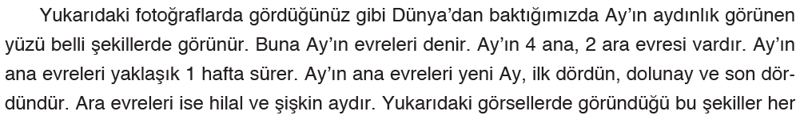
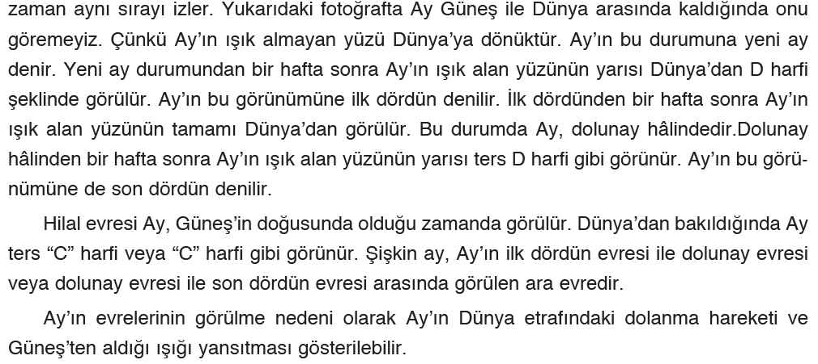
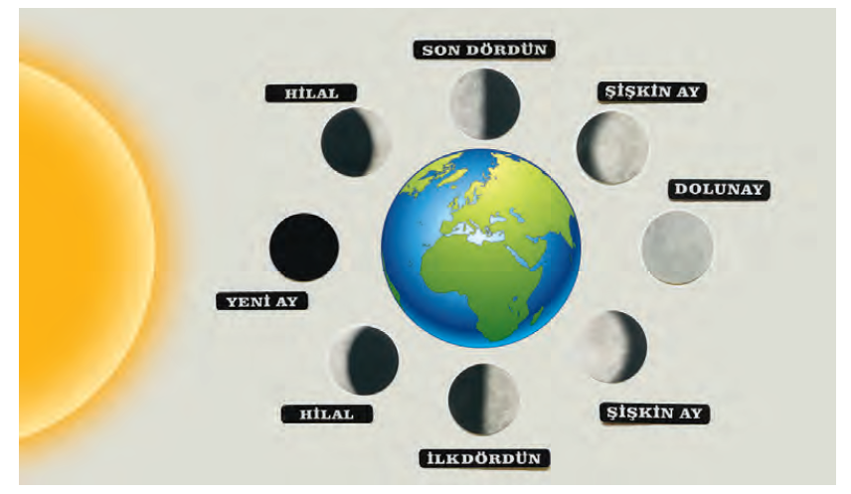
Güneş, Dünya ve Ay konusuna geçildiğinde ders kitabında yer alan aşağıdaki bilgiler öğrencilere aktarılacaktır.
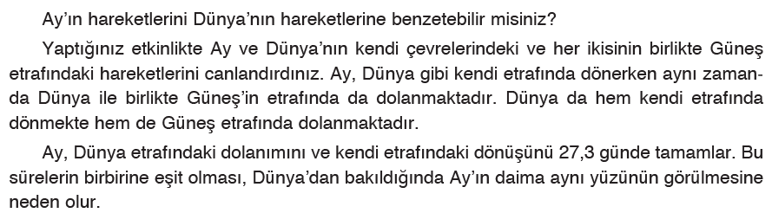
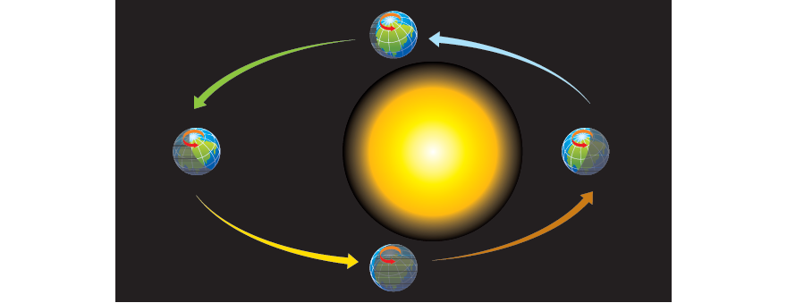
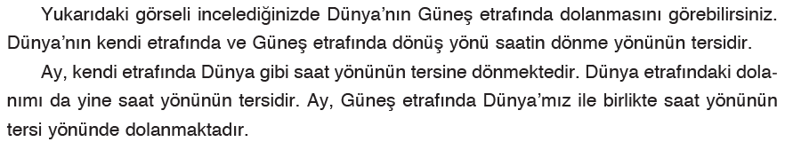
Mevcut işlenişe dâhil edilecek e-materyaller:
EBA Ders’te 5. Sınıf Konularında yer alan “Ay’ın Evreleri” isimli e-materyaldeki ilgili bölüm izletilir.
EBA Ders’te 5. Sınıf Konularında yer alan “Güneş, Dünya ve Ay’ın Birbirlerine Göre Hareketleri” ve “Neden Ay’ın Hep Aynı Yüzünü Görürüz?” isimli e-materyaller izletilir.
- Derinleştirme (Ayrıntıya Girme) (Elaborate)
Mevcut İşleniş:
Bu bölümde öğrencilere Ay’ın neden hep aynı yüzünün göründüğü anlatılacaktır.
Mevcut işlenişe dâhil edilecek e-materyaller:
EBA Ders’te 5. Sınıf Konularında yer alan “Ay’ın Evreleri” ve “Ay’ın Evreleri Kaç Günde Tamamlanır?” isimli e-materyallerde yer alan ilgili bölüm izletilir.
EBA Ders’te 5. Sınıf Konularında yer alan “Neden Ay’ın Hep Aynı Yüzünü Görürüz?” isimli e-materyal izletilir.
- Değerlendirme(Evaluate)
Mevcut İşleniş:
Ders kitabı 22. Sayfada yer alan Neler Öğrendik? İsimli etkinlik yaptırılacaktır.
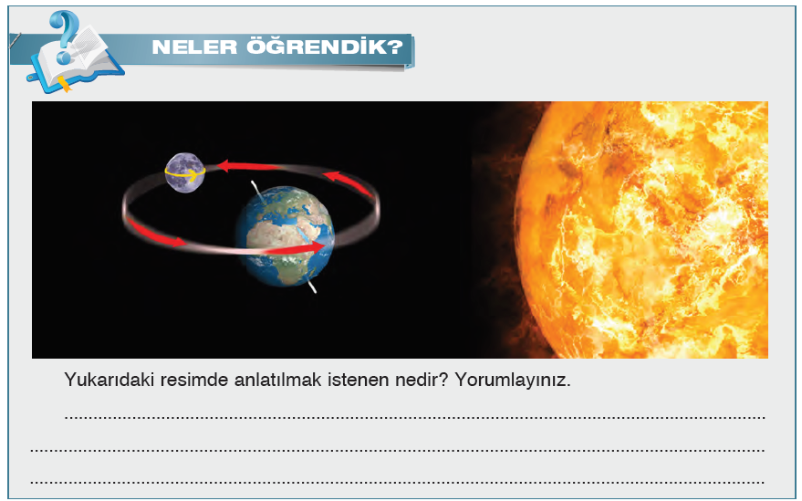
Mevcut işlenişe dâhil edilecek e-materyaller:
EBA Ders’te 5. Sınıf Konularında yer alan “Alıştırmalar - Ay'ın Hareketleri ve Evreleri” isimli alıştırmalar yaptırılacaktır.
EBA Ders’te 5. Sınıf Konularında yer alan “ Alıştırmalar - Güneş, Dünya ve Ay” isimli alıştırmalar yaptırılacaktır.
Konu Biterken
Bir sonraki derse hazırlık amacıyla öğrencilerden ders kitabında bulunan Güneş, Dünya ve Ay konusunu tekrar etmeleri istenecektir.

……………………………………………… | ………………………………………
Fen Bilimleri Öğretmeni | Okul Müdürü
www.FenEhli.com

